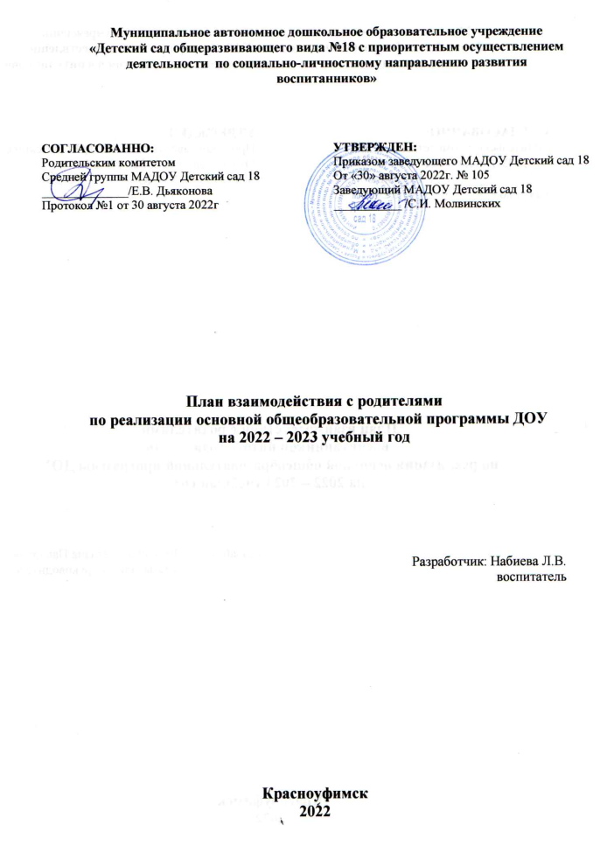

Месяцы | Название мероприятия
Сентябрь | 1. Консультация для родителей «В детский сад без слёз или как уберечь ребенка от стресса».  2.Проводить в вечернее время с родителями индивидуальные беседы на темы: адаптация, режим дня и последствия его нарушения, формирование навыков кормления и одевания  3. Материал в уголок для родителей : «Задачи воспитательно-образовательной работы в группе раннего возраста».  4. Оформление стенда «Режим дня в жизни детей».  5.Оформление выставки фотографий «Адаптационный период»
Октябрь | 1. Консультация для родителей «Развитие предметной деятельности и сенсорное развитие детей раннего возраста».  2. Оформление выставки из природного материала: «Осень золотая!»  3. Памятка для родителей «По созданию благоприятной семейной атмосферы».  4.Проводить в вечернее время с родителями индивидуальные беседы на тему:  - одежда детей в группе  - формирование навыков одевания и кормления
Ноябрь | 1. Консультация «Капризы и упрямство».  2. Консультация для родителей «Развитие мелкой моторики».  3. Фоторепортаж из жизни детей в детском саду «Твой второй дом!»  4. Папка-передвижка «Ко Дню матери»  5. Буклет: «Что делать если у ребёнка плоскостопие».
Декабрь | 1. Родительское собрание на тему: «Развитие речи детей раннего возраста».  2. Консультация «Использование дидактических игр в процессе познавательно-речевого развития детей».  3. В уголок для родителей поместить информационный материал «Плохое поведение у ребенка после детского сада» .  4.Консультация «Что делать, когда ребёнок плачет?»  5.Попросить помощи родителей в подготовке к Новогоднему празднику, украсить группу, подготовить новогодние подарки.  6. Постройка снежного городка.
Январь | 1. Консультация для родителей «Игра в жизни ребенка».  2. Консультация для родителей «Гигиенические навыки – залог здоровья».  3. Папка- передвижка: «Зимушка - зима!»  4.Проводить беседы с родителями  - о необходимости соблюдения режима дня, принятого в детском саду, приводить детей к 8 часам  - безопасность дома  5.Фотовыставка «Новогодние и рождественские праздники»
Февраль | 1.Консультация « Как помочь ребенку заговорить?»  2. Консультация для родителей «Правила, которые сделают чтение вслух привлекательными».  3. Беседа «Что значит быть хорошим отцом?».  4. Буклет «Секреты любви и взаимопонимания».  5. Оформление выставки к « 23 февраля»
Март | 1.Консультация для родителей «Формирование здорового образа жизни в разных видах деятельности».  2. Консультация «Учим ребенка убирать за собой игрушки»  2.Коллективная поделка к празднику 8 Марта  3. Выставка к 8 марта  4.Поделки родителей и детей «Наши увлечения»  5. Буклет: «Успокаивающие игры»
Апрель | 1. Консультация для родителей «Домашняя библиотека».  2. Консультация для родителей «Как нельзя поступать с ребенком?».  3.Буклет: «Роль пальчиковых игр в развитии детей».  4. Консультация «Как избавить ребенка от вредной привычки?».  6. Папка-передвижка «Весна»
Май | 1. Итоговое родительское собрание.  2. Консультации  - «Игры с детьми на отдыхе в летний период».  – «Питание ребенка летом»  3. Буклет «Жестокое обращение с детьми»  4.Папка - передвижка « День Победы»  5. Оформление фотовыставки: «Вот какие мы большие!»

